
CORPORACIÓN EDUCACIONAL HIGH SCOPE

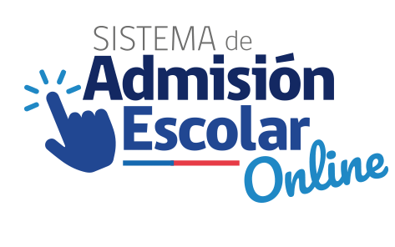
“Colegio y Familia Unidos en Educación”

ETAPA DE REGULARIZACION 2023

LIBRO DE REGISTRO PUBLICO

Estimados apoderados

Informamos a ustedes que tal como lo señala el sistema de admisión escolar, como establecimiento dimos inicio el 03 de enero a la a etapa de inscripción en libro de registro público en inspectoría general en horario de 9:30 a 13:00. Sin embargo, y por motivos de vacaciones, este registro se retomará el lunes 01 de marzo del 2023. En caso de requerir algún cupo en nuestro establecimiento, debe enviar la siguiente documentación al correo contacto@hscope.cl

Los interesados en postular deben presentar la siguiente documentación:

- Curso al que postula
- Nombre completo del apoderado
- Rut del apoderado
- Nombre completo del alumno
- Rut del alumno
- E-mail
- Teléfono de contacto

En el caso que se dé una vacante, el apoderado será informado del siguiente modo:
- Contacto vía correo electrónico indicado en el Libro de Registro Público, informando la vacante disponible y el horario de atención al público.
- Se notificará 1 vez y el apoderado contará con 48 hrs. para acercarse a administración del establecimiento para formalizar la matrícula.
- Si el apoderado no se presenta en el plazo estipulado, se procederá a contactar al siguiente postulante en lista del libro de registro público.

Les recordamos que el inscribirse en el registro público no le asegura matrícula en el , ya que estas se dan a medida que se liberan vacantes.

Atentamente

Dirección

